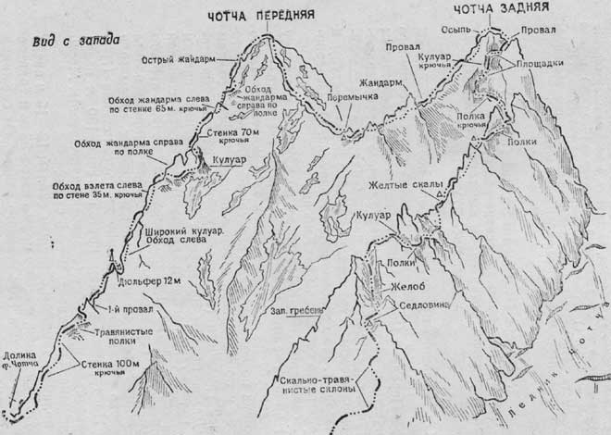
Рис. 58

3. Восхождение на вершину Передняя Чотча по северозападному гребню — 4б категории трудности (рис. 58)
От Северного приюта по бревну через реку Хокель и по тропе вдоль реки Чотча до подножья северо-западного гребня — бивуак. От Северного приюта 1—2 часа.
От бивуака по склону и травянистым полкам влево-вверх под первый нависающий выступ на гребне. Обход выступа слева (страховка через выступы!), потом вправо-вверх на гребень до сыпучего кулуара (камнепадоопасно!) и по нему под 100-метровую стенку первого-взлета. По стенке взлета вправо-вверх 35—40 м, затем влево-вверх и выход на травянистые полки (страховка через выступы, местами крючьевая!). Далее прямо вверх на серую осыпь и по ней к серой плите. От бивуака 3— 4 часа.
По плите прямо вверх 30 м, затем влево-вверх по нетрудным скалам и травянистым полкам до нависающей стенки. От стенки вправо на гребень и по полкам, левее-двух жандармов подъем к провалу. Жандарм на гребне первого провала обходится слева. С провала — на гребень и по нему до 50-метрового жандарма. Под жандармом 2—3 м влево до расщелины, по ней подъем 3—4 м, затем траверс вправо 15—16 м и далее прямо вверх по стенке жандарма на его вершину (страховка крючьевая!), на жандарме контрольный тур. Спуск с жандарма 12 м дюльфером. За жандармом место бивуака. От первого бивуака 11—12 часов.
Далее влево-вверх по широкому кулуару (камнепадоопасно!) и выход на гребень. По гребню до следующего взлета. Обход взлета по стенке 35 м (страховка крючьевая!) и снова выход на гребень.
Следующий большой жандарм на гребне обходится справа по полке; затем выход в кулуар и по нему на гребень. Далее слева вдоль гребня до стенки высотой 70 м и по ней прямо вверх (страховка крючьевая!) на гребень. По гребню до жандарма, обход жандарма слева по стенке 65 м (страховка крючьевая!). Далее по гребню 55—60 м до следующего жандарма, обход жандарма по полке (страховка крючьевая!) и выход на гребень по узкому кулуару (камнепадоопасно, страховка!). По гребню до острого жандарма, который с крючьевой страховкой преодолевается в лоб, далее по несложным скалам на вершину Передняя Чотча. Дальнейший путь см. в описании траверса обеих вершин Чотчи.

Рекомендации восходителям
1. Количество участников в группе — не более 6 человек.
2. Исходный бивуак — подножье северо-западного гребня.
3. Время выхода с бивуака — 4—5 часов утра.
4. Специальное снаряжение на группу 4 человека: а) веревка основная—2Х40 м; б) расходный репшнур—6 м; в) крючья скальные—12—15; г) крючья ледовые — 2—3; д) молотки скальные — 2; е) карабины — 12.
5. Места возможных бивуаков: 1-й—на северо-западном гребне; 2-й — под 30-метровой плитой; 3-й — на перемычке за большим жандармом; 4-й—за третьим жандармом; 5-й—на вершине; 6-й—на перемычке.

